杭州师范大学2010-2011学年第二学期期末考试
《高等数学A2》答卷（B）
班级： 学号： 姓名：
装 订 线

题号 | 一 | 二 | 三 | 四 | 五 | 总分
得分
评卷签名

得分
一、单项选择题（填上正确选择之前的字母，共18分，每小题3分）
1．设向量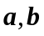 满足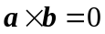，则（ B ）。
A. 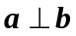 B. 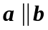 C. 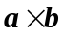是值为0的数 D. 的关系无法确定
2．直线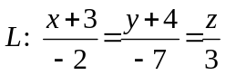与平面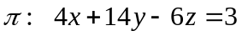的关系为（ C ）。
A．平行，但直线不在平面上 B．直线在平面上
C．垂直相交 D．相交但不垂直
3．函数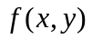在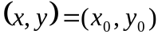处可微是在该处连续的（ A ）条件.
A.充分 B.必要 C.充分必要 D.无关的
4．二重积分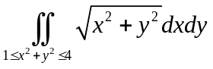的值为( A )。
A. 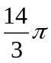 B. 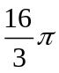 C. 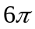 D. 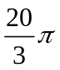
5．设是平面光滑曲线，则在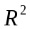内下列曲线积分与路径无关的是( D )。
A．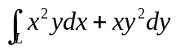 B. 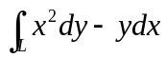
C. 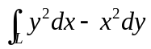 D. 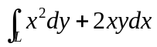
6．下列级数中，发散的是（ D ）。
A. 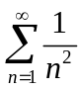 B. 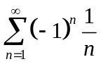 C. 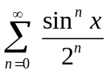 D. 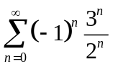

二、填空题（共18分，每小题3分）
得分
7.曲面 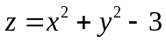上点（1,2，2）处的单位法向量为＿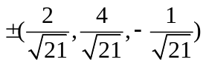。
8. 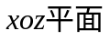上的抛物线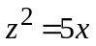绕x轴旋转而成的旋转曲面的方程为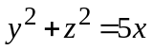。
9. 函数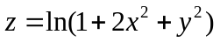在点（1，2）处的全微分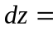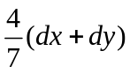 。
10．改变二次积分的积分顺序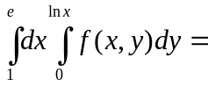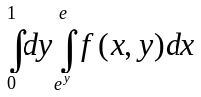。
11．已知Ｃ为抛物线上从点(0,0)到点Ａ(2,4)的一段弧，则 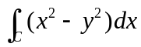＝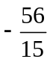_。
12．判断无穷级数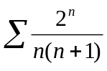的敛散性 发散 （填收敛或发散）。
三、解答题（共36分，每小题6分）
得分
13．求极限：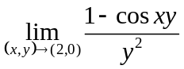 。
解： 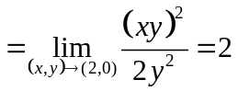 6分
14．求函数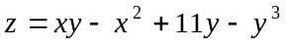的极值点和极值。
解： 由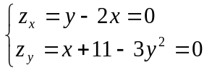，得驻点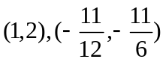 ， 2分
因
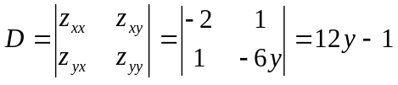，
故由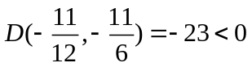知，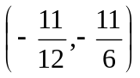不是极值点。由
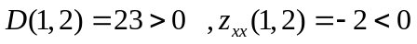
知，极值点为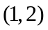。极大值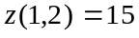。 6分

15．求二重积分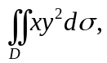其中Ｄ为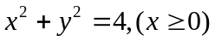。
解： 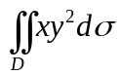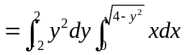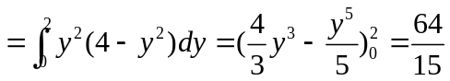 6分
或：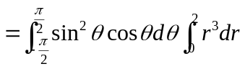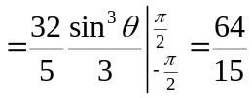。
16． 求曲面及平面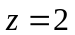所围立体的体积。
解：D_{xy}：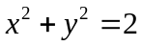
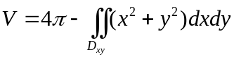
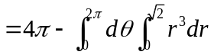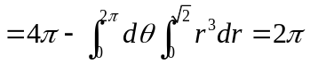6分
或：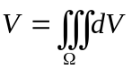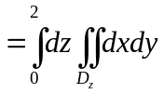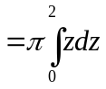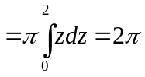。 6分
17． 计算积分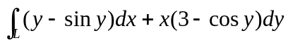，其中为曲线与所为区域 的边界线，依逆时针方向。
解：令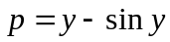，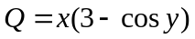，
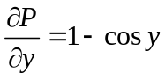，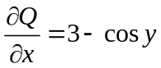 3分
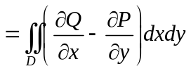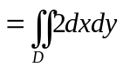
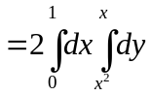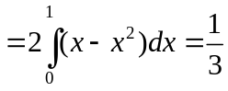 6分

18．计算曲面积分：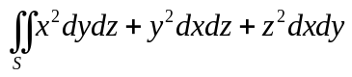，：立方体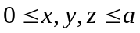 的外表面。
解： 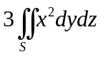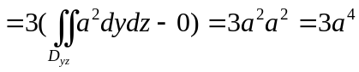 6分
或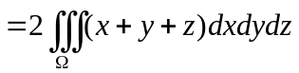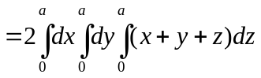
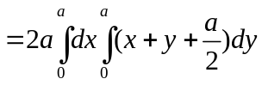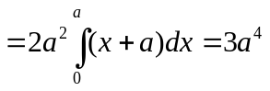
或：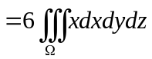
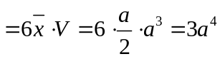
四、综合题（共16分，每小题8分）
得分
19．计算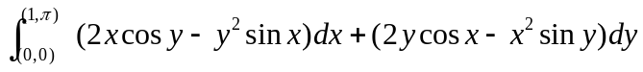
解：令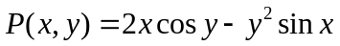，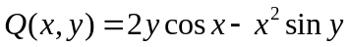
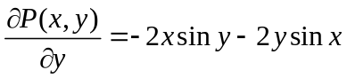,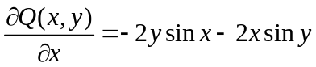 B (1,π)
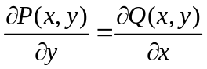， 4分 0 A(1,0)
所以与路径无关。
取积分路线如图所示，则
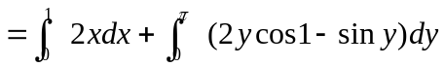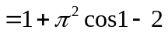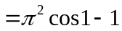 8分
20．求幂级数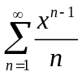的收敛域与和函数。
解：∵ 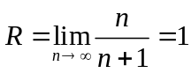，∴收敛区间为（-1，1），
当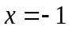时，得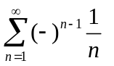，收敛；
当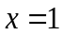时，得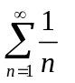，发散；故收敛域为[-1，1）。 4分
设和函数为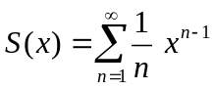，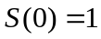，
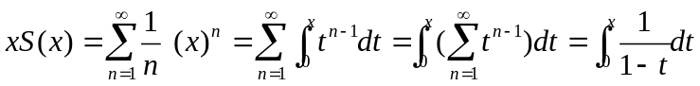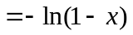，（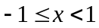），
所以，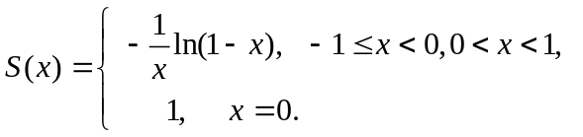 8分
五、证明题（共12分，每小题6分）
得分
21．设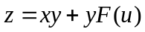， 而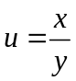，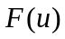为可导函数，证明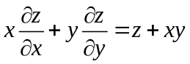
证明：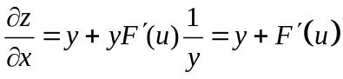，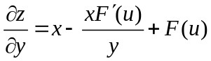
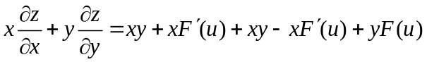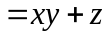 6分
22．设数列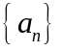收敛，证明级数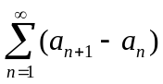收敛。
证明：设收敛于A，
令 4分
则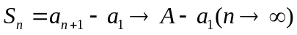，所以级数收敛。 6分

